Задания 8. Линейный алгоритм, записанный на алгоритмическом языке
1. а := 2
b := 4
а := 2*а + 3*b
b := a/2*b
2. а := 5
b := 4
а := 2*а + 3*b
b := a/2*b
18. а := 5
b := 4
b := 100 - a*b
a := b/16*a
19. a := 10
b := 5
b := 100 + a/b
a := b/6*a
25. а := 1
b := 2
b := 3 + a*b
а := b/5*a*4
26. а := 1
b := 2 + a
b := a + b
а := b/2*2*a - 3
30. а := 7
b := 5
а := b*4 - a*2
b := а*4 - 4
34. b := -5
a := 2
а := 11 - 2*a - b
b := a/3 - 3*b
41. a := 4
b := 6
a := ( a / 2 ) * ( b / 2 )
a := 2 * a + b
43. k := 5
m := 90
k := m-k*2
m := k*3-m
47. f := 100
e := 25
f := 2*f+50
e := f–150–e*2
Задания 9. Простейший циклический алгоритм, записанный на алгоритмическом языке

1. Найдите s
s = 0
FOR к = 3 TO 7
s = s + 6
NEXT k
PRINT s
10. Найдите s
s = 0
FOR к = 8 TO 12
s = s + 12
NEXT k
PRINT s
17. Найдите s
s = 8
FOR к = 3 TO 8
s = s + 8
NEXT k
PRINT s
18. Найдите s
s = 50
FOR к = 0 TO 8
s = s - 4
NEXT k
PRINT s
20. Найдите s
s = 100
FOR k = 1 TO 9
s = s - 5
NEXT k
PRINT s
23. Найдите s
s = 2
FOR к = 1 TO 3
s = s*s
NEXT k
PRINT s
24. Найдите s
s = 1
FOR k = 3 TO 0 STEP −1
s = s*3
NEXT k
PRINT s
28. Найдите y
y = 0
FOR i = 1 TO 3
y = y + 4*i
NEXT i
PRINT y
29. Найдите y
y = 5
FOR i = 1 TO 3
y = y + 5*i
NEXT i
PRINT y
30. Найдите k
k = 4
FOR i = 1 TO 3
k = i + 2*k
NEXT i
PRINT k
31. Найдите k.
k = 2
FOR i = 0 TO 2
k = i + 3*k
NEXT i
PRINT k
33. Найдите s
s = 5
FOR n = 2 TO 4
s = s + (n-1)
NEXT n
PRINT s
35. Найдите s.
s = 2
FOR n = 2 TO 5
s = s + n*2
NEXT n
PRNNT s
Задания 8. Линейный алгоритм, записанный на алгоритмическом языке
1. а := 2
b := 4
а := 2*а + 3*b
b := a/2*b
2. а := 5
b := 4
а := 2*а + 3*b
b := a/2*b
18. а := 5
b := 4
b := 100 - a*b
a := b/16*a
19. a := 10
b := 5
b := 100 + a/b
a := b/6*a
25. а := 1
b := 2
b := 3 + a*b
а := b/5*a*4
26. а := 1
b := 2 + a
b := a + b
а := b/2*2*a - 3
30. а := 7
b := 5
а := b*4 - a*2
b := а*4 - 4
34. b := -5
a := 2
а := 11 - 2*a - b
b := a/3 - 3*b
41. a := 4
b := 6
a := ( a / 2 ) * ( b / 2 )
a := 2 * a + b
43. k := 5
m := 90
k := m-k*2
m := k*3-m
47. f := 100
e := 25
f := 2*f+50
e := f–150–e*2
Задания 9. Простейший циклический алгоритм, записанный на алгоритмическом языке

1. Найдите s
s = 0
FOR к = 3 TO 7
s = s + 6
NEXT k
PRINT s
10. Найдите s
s = 0
FOR к = 8 TO 12
s = s + 12
NEXT k
PRINT s
17. Найдите s
s = 8
FOR к = 3 TO 8
s = s + 8
NEXT k
PRINT s
18. Найдите s
s = 50
FOR к = 0 TO 8
s = s - 4
NEXT k
PRINT s
20. Найдите s
s = 100
FOR k = 1 TO 9
s = s - 5
NEXT k
PRINT s
23. Найдите s
s = 2
FOR к = 1 TO 3
s = s*s
NEXT k
PRINT s
24. Найдите s
s = 1
FOR k = 3 TO 0 STEP −1
s = s*3
NEXT k
PRINT s
28. Найдите y
y = 0
FOR i = 1 TO 3
y = y + 4*i
NEXT i
PRINT y
29. Найдите y
y = 5
FOR i = 1 TO 3
y = y + 5*i
NEXT i
PRINT y
30. Найдите k
k = 4
FOR i = 1 TO 3
k = i + 2*k
NEXT i
PRINT k
31. Найдите k.
k = 2
FOR i = 0 TO 2
k = i + 3*k
NEXT i
PRINT k
33. Найдите s
s = 5
FOR n = 2 TO 4
s = s + (n-1)
NEXT n
PRINT s
35. Найдите s.
s = 2
FOR n = 2 TO 5
s = s + n*2
NEXT n
PRNNT s

Задания 8. Линейный алгоритм, записанный на алгоритмическом языке

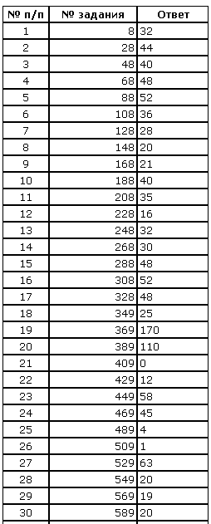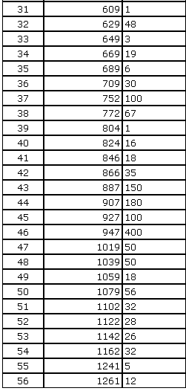

Задания 9. Простейший циклический алгоритм, записанный на алгоритмическом языке
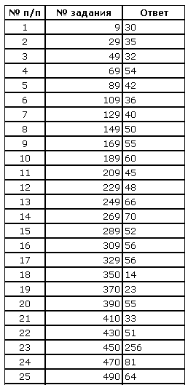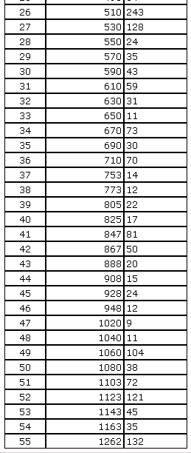

Задания 9. Простейший циклический алгоритм, записанный на алгоритмическом языке

Задания 8. Линейный алгоритм, записанный на алгоритмическом языке

